
الجمهورية الجزائرية الديمقراطية الشعبية
وزارة التربية الوطنية
الديوان الوطني للامتحانات والمسابقات
امتحان بكالوريا التعليم الثانوي | دورة: 2024
الشعبة: علوم تجريبية، رياضيات، تقني رياضي، فنون
اختبار في مادة: التاريخ والجغرافيا | المدة: 03 سا و30 د
على المترشح أن يختار أحد الموضوعين الآتيين:
الموضوع الأول
يحتوي الموضوع على صفحتين (02) (من الصفحة 1 من 5 إلى الصفحة 2 من 5)
التاريخ:
الجزء الأول: (06 نقاط)
1) "... نظرا للسّلطات الّتي خوّلها المجلس الوطني للثّورة الجزائريّة إلى لجنة التّنسيق والتّنفيذ، فإنّ لجنة التّنسيق والتّنفيذ قد قرّرت تكوين حكومة مؤقّتة للجمهوريّة الجزائريّة.
وجاء في البيان الأوّل للحكومة المؤقّتة بعد أن تعهّدت بأن تبقى وفيّة للمبادئ السّامية للثّورة التّحريريّة، الّتي سطّرها بيان أوّل نوفمبر، ندّدت بالسّياسة الفرنسيّة الرّامية إلى إدماج الشّعب الجزائري بفرنسا...".
المرجع: محمّد لحسن زغيدي. مؤتمر الصّومام وتطوّر ثورة التّحرير الوطني الجزائريّة (1962/1956).
دار هومة للطّباعة والنّشر والتّوزيع الجزائر. عام 2009. صفحة191.
المطلوب: اشرح ما تحته خطّ في النّص.
2) أكمل الجدول التّالي:
الحدث | تاريخه
................................ | 08 سبتمبر 1954
إضراب الطّلبة المسلمين الجزائريين | ................................
................................ | 13 أوت 1961
الجزء الثاني: (04 نقاط)
لم يكن لينتهيَ صراع القطبين بعد الحرب العالميّة الثّانيّة، والّذي استمرّ حتّى عام 1989 دون أن تكون له انعكاسات مختلفة على مسار العلاقات الدّوليّة.
المطلوب: انطلاقا من العبارة واعتمادا على ما درست، اكتب مقالا تاريخيّا تبيّن فيه:
1) طبيعة الصّراع بين القطبين.
2) انعكاساته على مسار العلاقات الدّوليّة.

الجغرافيا:
الجزء الأول: (06 نقاط)
1) "... في ظلّ تمتّع الولايات المتّحدة الأمريكيّة بِتعْداد سكاني كبير وارتفاع في الدّخل الفردي، فهي تُشكّل أكبر سوق استهلاكيّة في العالم... وهو ما يُميّز هذا الاقتصاد الّذي يعتمد على الاستهلاك قبل الادّخار والاستثمار، كآلية لدفع مسيرة النّمو الاقتصادي، ولذلك تتهافت مختلف الدّول على التّصدير للولايات المتّحدة الأمريكيّة...".
المرجع: المواقع الرّاهنة للقوى في النّظام الاقتصادي العالمي. قراءة في التّقارير الدّوليّة.
مجلّة السّياسة الدّوليّة. العدد: 173. المجلّد: 43. جويلية 2008. صفحة 57.
المطلوب: اشرح ما تحته خطّ في النّص.
2) إليك جدولا يمثّل قيمة تجارة البضائع للاتّحاد الأوروبي مع بعض الشّركاء التّجاريين عامي 2021 و2022.
الوحدة: مليار دولار.
الدّول / السّنوات | الو.م.الأمريكيّة | الصّين | روسيا | سويسرا | اليابان
2021 | 633.07 | 697.29 | 252.84 | 280.75 | 124.60
2022 | 867.99 | 856.91 | 258.52 | 333.47 | 141.55
المصدر: La Suisse et L'UE en chiffres. Statistiques relatives au commerce,
à la population et au transport. Août 2023.P12.
المطلوب: مثّل المعطيات الإحصائيّة الواردة في الجدول بأعمدة بيانيّة في مجال واحد بمقياس رسم:
1 سم لكلّ 80 مليار دولار.
1 سم لكلّ عمود.
الجزء الثاني: (04 نقاط)
يُثير التّطور الاقتصادي الكبير الّذي تعرفه منطقة شرق وجنوب شرق آسيا اهتمام الكثير، فرغم المعيقات الّتي تعترضها، إلاّ أنّها حجزت لنفسها مكانة اقتصادية بين اقتصادات العالم.
المطلوب: انطلاقا من العبارة واعتمادا على ما درست، اكتب مقالا جغرافيّا تبيّن فيه:
1) عوامل التّطور الاقتصادي لمنطقة شرق وجنوب شرق آسيا.
2) المعيقات الدّاخليّة الّتي تعترض اقتصادها.
انتهى الموضوع الأول

الموضوع الثاني
يحتوي الموضوع على (03) صفحات (من الصفحة 3 من 5 إلى الصفحة 5 من 5)
التاريخ:
الجزء الأول: (06 نقاط)
1) "... تعرّض حلف شمال الأطلسي لِمطارق نقد عنيفة انهالت عليه من قِبَلِ الدّول الاشتراكيّة ودول عدم الانحياز... فأمّا الدّول الاشتراكيّة فترى أنّ الحلف يُناقض في جوهره قضيّة السّلام ومبادئ الأمم المتّحدة... أمّا أنصار عدم الانحياز فإنّهم ينْعَوْن على الحلف... أنّه أكّد انقسام العالم إلى كتلتين متناهضتين... ولأنّه يدعو إلى السّباق نحو التّسلّح...ولأنّه استُخْدِم في تدعيم الاستعمار وقمع الحركات التّحرريّة...".
المرجع: د/ محمّد عزيز شكري. الأحلاف والتّكتّلات في السّياسة العالميّة.
عالم المعرفة 07. صفحة 42.
المطلوب: اشرح ما تحته خطّ في النّص.
2) على خريطة العالم المرفقة، وقّع دولتين من دول حلف شمال الأطلسي ودولتين من دول حركة عدم الانحياز.
الجزء الثاني: (04 نقاط)
اعتمدت الثّورة الجزائريّة عبر مراحل كفاحها على استراتيجية داخلية وخارجية، فداخليا اعتمدت على مخطّطات عسكريّة أفشلت بها كلّ استراتيجيّات المستعمر في القضاء عليها، وخارجيا على نشاط ديبلوماسي عرّفت به العالم بالقضيّة الجزائريّة وأكسبها تأييدا دوليا.
المطلوب: انطلاقا من العبارة واعتمادا على ما درست، اكتب مقالا تاريخيّا تبيّن فيه:
1) المخطّطات العسكريّة الّتي اعتمدت عليها الثّورة داخليا.
2) وسائل التّعريف بالقضيّة الجزائريّة خارجيا.

الجغرافيا:
الجزء الأول: (06 نقاط)
1) "... أصبح الاتّحاد الأوروبي ساري المفعول ابتداء من سنة 1993 طبقا لِمُقْتَضَيَاتِ معاهدة ماستريخت... حيث عمل على تحرير عمليّات الدّفع وحركة رؤوس الأموال بين الدّول الأعضاء، وزيادة التّعاون بين الهيئات العامّة، ومزيدا من التّطابق في السّياسة الاقتصاديّة ... داخل المجموعة الأوروبيّة وصولا إلى إنشاء البنك المركزي الّذي يقوم برسم السّياسة النّقديّة وإصدار العملة الموحّدة ... ثمّ تابعت الدّول الأوروبيّة عمليّة الاندماج والوحدة وضمّ دول جديدة من أوروبا الشّرقيّة ...".
المرجع: وليد إبراهيم حذيفة. القوى الاقتصاديّة الصّاعدة في ظلّ العولمة. (2015/2014). صفحة 46.
المطلوب: اشرح ما تحته خطّ في النّص.
2) إليك جدولا يمثّل نسبة مساهمة بعض الدّول في إنتاج الغاز الطّبيعي في العالم عام 2022.
الدّول | الو.م.الأمريكيّة | روسيا | إيران | الصّين | كندا | قطر | م.ع.السعودية | الجزائر
النّسبة % | 24.2 | 15.3 | 6.4 | 5.5 | 4.6 | 4.4 | 3.0 | 2.4
المصدر: .Source:The Energy Institute Statistical Review of World Energy 2023
المطلوب: علّق على المعطيات الإحصائيّة الواردة في الجدول.
الجزء الثاني: (04 نقاط)
يتظاهر عالم الشّمال (المتقدّم) بمساعدة عالم الجنوب (المتخلّف) للخروج من دائرة التّخلّف، إلاّ أنّ الواقع يُشير أنّه يريد بقاءه على حاله لاستغلال ثرواته الهائلة خدمة لاقتصاده.
المطلوب: انطلاقا من العبارة واعتمادا على ما درست، اكتب مقالا جغرافيّا تبيّن فيه:
1) مظاهر التّخلّف الاقتصاديّة لعالم الجنوب.
2) أهميّة عالم الجنوب الاقتصاديّة بالنّسبة لعالم الشّمال.

الخريطة تابعة للموضوع الثّاني (تاريخ). خريطة العالم
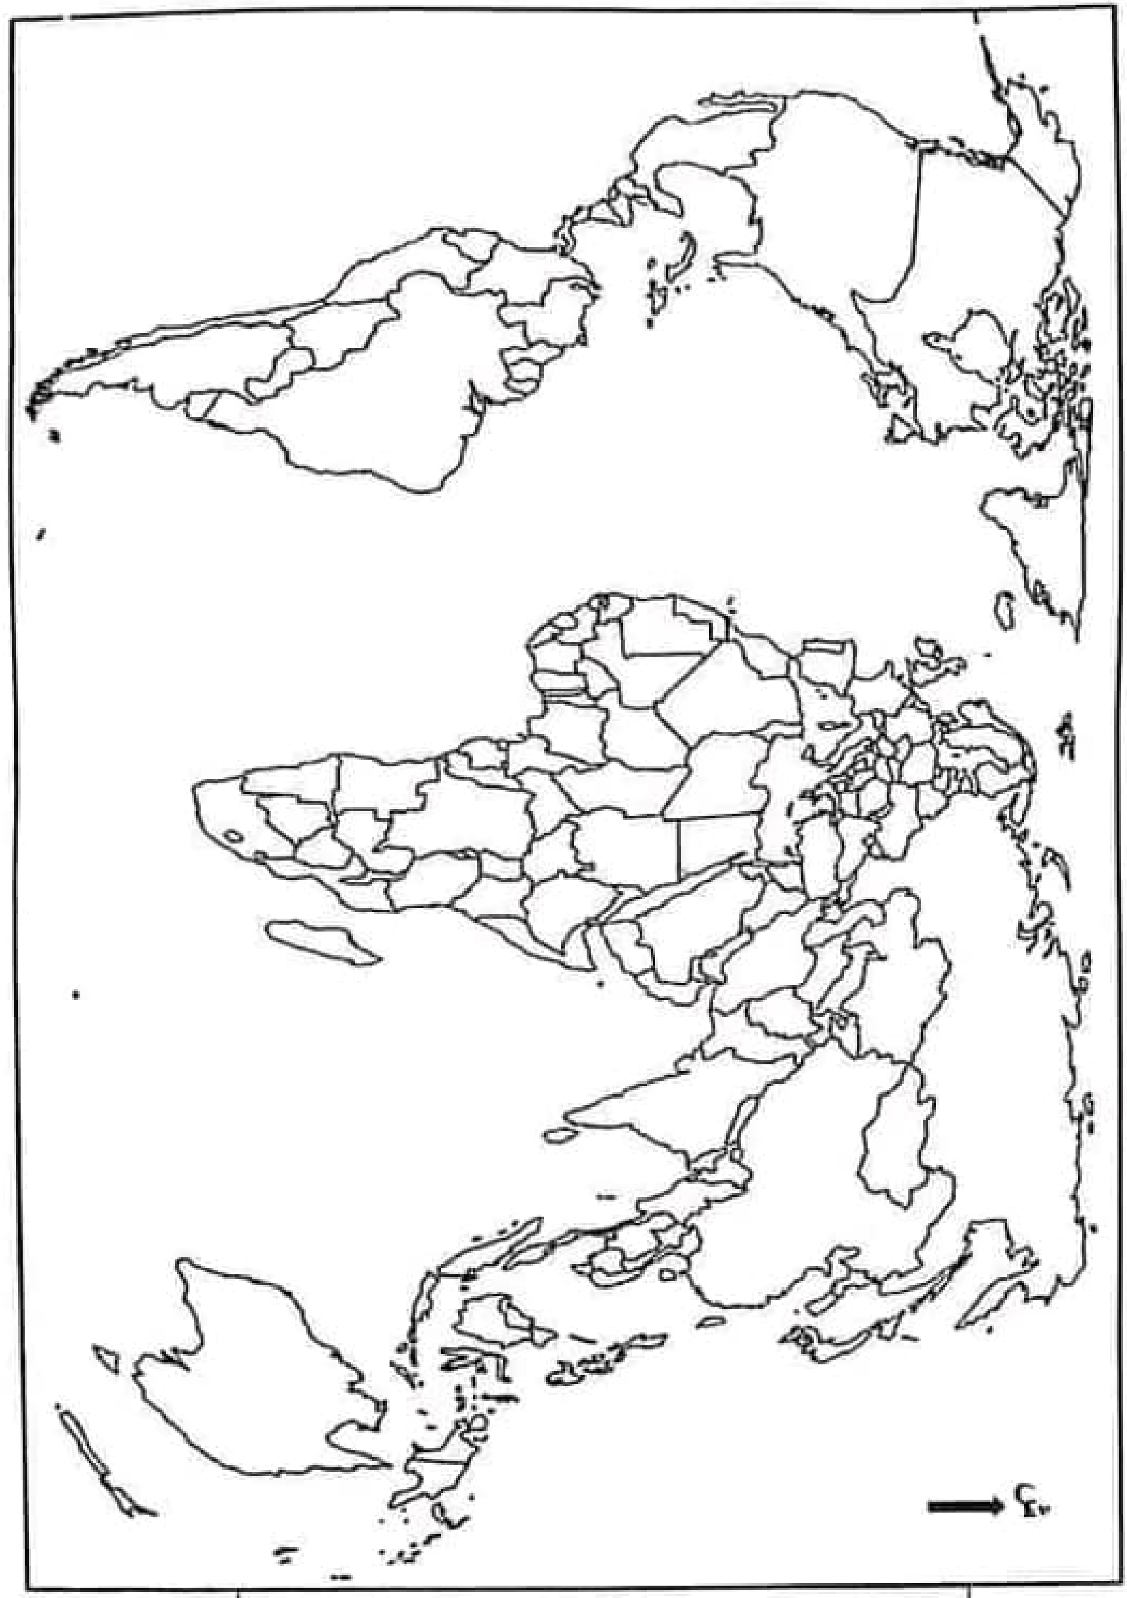
ينجز العمل المطلوب على الخريطة وتعاد مع أوراق الإجابة
انتهى الموضوع الثاني

